Рентгеноструктурный анализ и оптические свойства композитов LDPE –
Bi₂Те₃
Айсель Гамзаева
Гянджинский Государственный Университет
ayselhemzeyeva15@gmail.com
- Введение
Как известно, соединения типа Bi₂Te₃ и твёрдые растворы на их основе нашли практическое применение в качестве термоэлектрических материалов. Для более широкого использования необходимо повышение термоэлектрической эффективности, что обычно достигается легированием этих соединений или подбором определённых составов твёрдых растворов. Теоретические расчёты [1] указывают, что значительного увеличения термоэлектрической эффективности можно достичь использованием низкоразмерных структур (тонкие плёнки, нанонити, нанокристаллы и т.п.) на основе этих соединений.
Нанокомпозиты были получены путём термического прессования полиэтилена низкой плотности (LDPE - Low Density Polyethylene) и Bi₂Te₃ в порошкообразном состоянии с весовой концентрацией 5%, 10%, 20%, 30%, 40%, 50%, 60% и 70% [2]. Предварительно порошок просеивался через специальное ситечко и размеры нанокристаллитов Bi₂Te₃ не превышали 50 нм.
Целью настоящей статьи является исследование оптических свойств нанокомпозитов – матрицы LDPE с наполнителем в виде нанокристаллитов Bi₂Te₃ .
- Характеризация нанокомпозитов
Характеризация нано композитных образцов проводились методами дифракции рентгеновских лучей и комбинационного рассеяния света.
Рентгенодифрактометрические исследования проводились на рентгеновском дифрактометре Bruker D2-PHASER. На рисунке 1 представлены дифрактограммы нанокомпозитов LDPE - Bi₂Te₃ различной концентрации (5%, 10%, 30%, 40%, 50%, 60% и 70%). Хорошо заметно, что при низких концентрациях Bi₂Te₃ (5%, 10%) при углах 2θ примерно равными 21,6° и 24,0°, по значению интенсивностей доминируют рефлексы, характерные для матрицы – LDPE. С увеличением концентрации Bi₂Te₃ интенсивность рефлексов, характерных для Bi₂Te₃, возрастает, а интенсивность рефлексов при углах 21,6 и 24 градуса существенно падает.
В Таблице 1 приведены средние размеры нанокристаллитов, оцененные по формуле Шеррера. Как видно из Табл. 1 средние размеры нанокристаллитов действительно находятся в пределах 50 нм и уменьшаются, примерно на 20%, с увеличением концентрации Bi₂Te₃. Однако, последняя тенденция вряд ли свидетельствует о реальных изменениях размеров нанокристаллитов, ввиду больших погрешностей при их оценке, обусловленных слабой интенсивностью дифракционных пиков при низкой концентрации Bi₂Te₃.
Содержание Bi₂Te₃ (%) | Полуширина спектр. линии  (градусы) | Размеры кристаллитов  (нм)
5 | 0.245 | 33.2
10 | 0.255 | 31.9
30 | 0.252 | 32.3
40 | 0.239 | 34.0
50 | 0.278 | 29.3
60 | 0.291 | 27.9
70 | 0.299 | 27.2
Таблица 1. Средние размеры кристаллитов Bi₂Te₃ в нанокомпозитах.
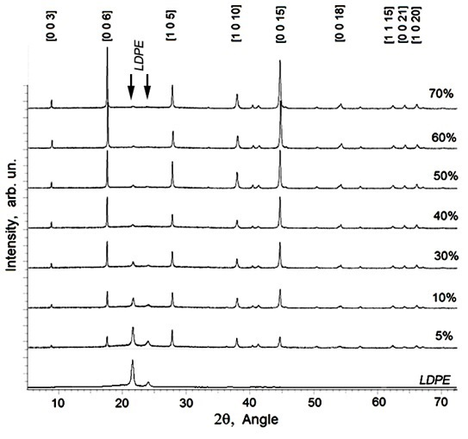
Рисунок 1. Дифракция рентгеновских лучей в нанокомпозитах LDPE - Bi₂Te₃ с различной концентрацией наночастиц (5%, 10%, 30%, 40%, 50%, 60% и 70%).
Исследования комбинационного рассеяния света проводились на трехмерном конфокальном рамановском микроспектрометре Nanofinder 30 (Tokyo Instr.), длина волны возбуждения λ = 532 нм. Радиус сечения падающего на нанокомпозит лазерного луча был равен примерно 4 мкм. Исследования проводились в геометрии обратного рассеяния. Приёмником излучения служила охлаждаемая CCD-камера (−70◦C), работающая в режиме счета фотонов. Все измерения сделаны при времени экспозиции 20 секунд и мощности возбуждающего излучения 10 мВт. Точность определения положения спектральной линии была не хуже 0,5 см⁻¹. Результаты исследований спектров комбинационного рассеяния на нанокомпозитах с различными концентрациями наполнителя Bi₂Te₃ (5%, 10%, 30%, 40%, 50%, 60% и 70%) представлены на рисунке 2. Хорошо видно, что в данной геометрии рассеяния для всех концентраций наполнителя Bi₂Te₃ отчётливо наблюдаются характерные для Bi₂Te₃ три КР-активные моды [3]: на частоте 62 см⁻¹ (A_{1g}¹), на частоте 102,5 см⁻¹ (E_{g}²) и на частоте 134 см⁻¹ (A_{1g}²). С увеличением концентрации наполнителя Bi₂Te₃ интенсивность рамановских мод возрастает.
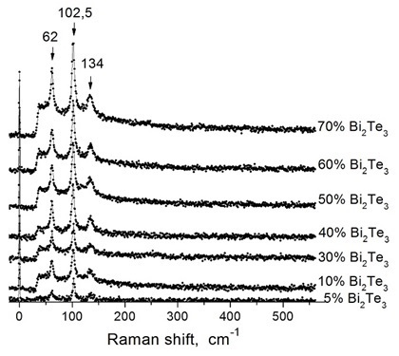
Рисунок 2. Спектры комбинационного рассеяния нанокомпозитoв с различными концентрациями Bi₂Te₃ (5%, 10%, 30%, 40%, 50%, 60% и 70%).

- Эллипсометрические измерения и анализ полученных данных
Для исследования оптических параметров нанокомпозитов нами были проведены спектральные эллипсометрические исследования, являющиеся высокочувствительным и точным оптическим методом исследования поверхностей и границ раздела различных сред. Этот метод основан на изучении изменения состояния поляризации отражённого света после взаимодействия его с поверхностью границ раздела этих сред. Измерения проводились на эллипсометре оптического диапазона M-2000 DI (J.A. Woollam Co, Inc.). Спектральная зависимость эллипсометрических параметров Δ и Ψ снималась в диапазоне энергий фотонов 1-6 эВ с шагом 50 мэВ при углах падения в диапозоне 60° -75°.
Основное уравнение эллипсометрии, связывающее между собой эллипсометрические параметры Δ, Ψ и комплексные значения коэффициентов отражения Френеля r_{p} и r_{s} для p и s компонентов эллиптически поляризованного света записывается в виде [4]:
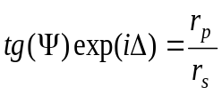 (1)
Выбор адекватной оптической модели, правильно описывающей отражающие свойства исследуемого образца является одним из важных этапов при эллипсометрических исследованиях. В наших исследованиях наиболее подходящей оптической моделью оказалась система, содержащая один и более слоев с разной стехиометрией, так как в образцах отсутствовала единая стехиометрия из-за кластеризации наночастиц и полиэтилена. Таким образом, для решения обратной эллипсометрической задачи в связи с неоднородностью нанокомпозитов нами была выбрана модель "однородная подложка – однородный слой" [4]. Вычисления проводились на основе аппроксимации эффективной среды (Effective Medium Approximation, EMA) приближением Бруггемана [5]:
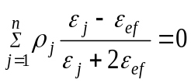 (2)
Здесь ρ_{j} - доля j -того вещества, ε_{j} - диэлектрическая постоянная j-того вещества, ε_{ef} - эффективная диэлектрическая постоянная.
Так как ε комплексная величина, то для него запишем:
$ε=ε_{r}+iε_{i}$ (3)
Для расчета n и k, показателя преломления и экстинкции, соответственно, применялись формулы (4) и (5).
$n=\sqrt{\frac{ε_{r}+\sqrt{ε_{r}^{2}+ε_{i}^{2}}}{2}}$ (4)
$k=\frac{ε_{i}}{\sqrt{2\left(ε_{r}+\sqrt{ε_{r}^{2}+ε_{i}^{2}}\right)}}$ (5)
Приближение Бруггемана для слоев нанокомпозитов состоящих из двух компонентов - наночастиц Bi₂Te₃ и полиэтилена примет вид:
${ ρ}_{Bi2Te3}\frac{ε_{Bi2Te3}-ε_{ef}}{ε_{Bi2Te3}+2ε_{ef}}+ρ_{PE}\frac{ε_{PE}-ε_{ef}}{ε_{PE}+2ε_{ef}}=0$ (6)
Здесь $ρ_{Bi2Te3}$ и $ρ_{PE}$ доля Bi₂Te₃ и PE соответственно, $ε_{Bi2Te3}$- диэлектрическая постоянная Bi₂Te₃,$ε_{PE}$- диэлектрическая постоянная PE, $ε_{ef}$ - эффективная диэлектрическая постоянная.
Применив приближение Бруггемана (6), для указанных номинальных концентраций, были рассчитаны спектральные зависимости показателя преломления и коэффициента экстинкции, представленные на рисунке 3. Из рисунка 3 становится понятным, какой должна быть дисперсия в идеальном нанокомпозите с увеличением содержания наночастиц Bi₂Te₃.
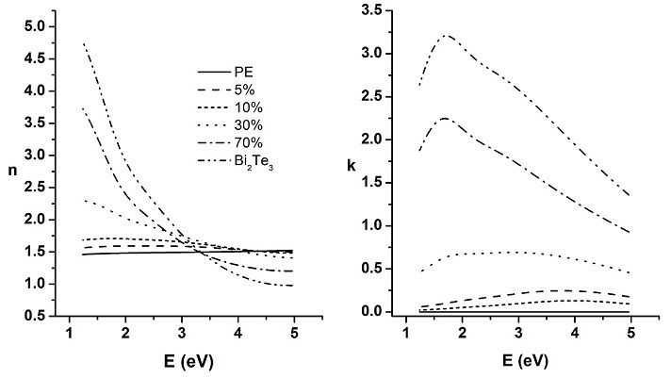
Рисунок 3. Показатели преломления и экстинкции, рассчитанные при указанных номинальных концентрациях, в диапазоне энергий 1-5 eV.

Однако, наблюдается отклонение расчетных величин показателей преломления и экстинкции (рис.3) от измеренных экспериментально, что указывает на неоднородность образцов. При указанной технологии получения неизбежно внедрение в нанокомпозиты воздушных полостей. Для слоев содержащих еще и третий компонент "воздух" (void) приближение Бруггемана примет вид:
$ρ_{Bi2Te3}\frac{ε_{Bi2Te3}-ε_{ef}}{ε_{Bi2Te3}+2ε_{ef}}+ρ_{PE}\frac{ε_{PE}-ε_{ef}}{ε_{PE}+2ε_{ef}}+\left(1-ρ_{Bi2Te3}-ρ_{PE}\right)\frac{ε_{Void}-ε_{ef}}{ε_{Void}+2ε_{ef}}=0$(7)
здесь $ε_{Void}$ - диэлектрическая постоянная воздуха.
Необходимо отметить, что физически разумная модель с наименьшей средней стандартной ошибкой (MSE, Mean Standard Error) считается наиболее достоверной. Нами были вычислены величины MSE для всех концентраций нанокомпозитов. Оказалось, что для нанокомпозитов с содержанием наночастиц Bi₂Te₃ концентрациями 5%, 10%, 30%, 40% и 50% является подходящей модель "один слой-подложка". Однако, для концентраций 60% и 70% при использовании указанной модели, величина MSE получалась большим. В этом случае, для нанокомпозитов с номинальной концентраций наночастиц Bi₂Te₃ 60% и 70%, наиболее подходящей оказалась модель с тремя слоями, что связано с возрастанием неоднородности из-за роста концентрации наночастиц. Величины MSE с учётом вышеизложенного приведены в таблице 2.
Образец | 5% Bi₂Te₃ | 10% Bi₂Te₃ | 20% Bi₂Te₃ | 30% Bi₂Te₃ | 40% Bi₂Te₃ | 50% Bi₂Te₃ | 60% Bi₂Te₃ | 70% Bi₂Te₃
MSE | 5.7 | 6.7 | 7.1 | 5.3 | 6.6 | 7.8 | 5.1 | 6.9
Таблица 2. Величины MSE для нанокомпозитов с различной номинальной концентрацией наночастиц Bi₂Te₃ .

Полученные величины MSE свидетельствуют о хорошем соответствии построенной модели с экспериментальными данными. Экспериментальные (сплошные линии) и расчетные (пунктирные кривые) Ψ и Δ для нанокомпозита концентраций наночастиц Bi₂Te₃ 30% показаны на рисунке 4. Из рисунка 4 видно хорошее согласие между экспериментальными и расчётными (пунктирные кривые) данными.
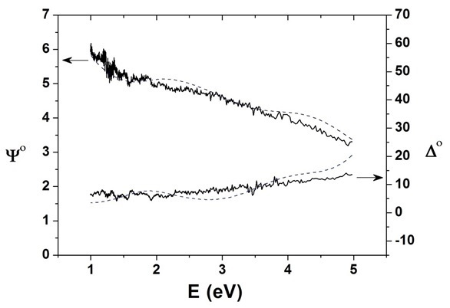
Рисунок 4. Параметры спектроскопической элипсометрии для нанокомпозита с концентрацией наночастиц Bi₂Te₃ 30%. Сплошной линией обозначены экспериментальные данные, штриховой линией обозначены расчётные данные.

Вычисленные в приближении Бруггемана, концентрации и толщины слоёв приведены в таблице 3 (для концентраций наночастиц 5%, 10%, 30%, 40%, 50%) и таблице 4 (для концентраций наночастиц 60% и 70%).
Подложка | Образец | 60% Bi₂Te₃ | 70% Bi₂Te₃
Подложка | Толщина | 200 мкм | 200 мкм
Подложка | Bi₂Te₃, % | 23.4 | 49.5
Подложка | Воздух, % | 1 | 16.1
Слой 1 | Толщина | 138 нм | 108 нм
Слой 1 | Bi₂Te₃, % | 39.3 | 26.8
Слой 1 | Воздух, % | 58.1 | 58.7
Слой 2 | Толщина | 25 нм | 50 нм
Слой 2 | Bi₂Te₃, % | 16.7 | 23.8
Слой 2 | Воздух, % | 2.8 | 2.5
Слой 3 | Толщина | 31 нм | 62 нм
Слой 3 | Bi₂Te₃, % | 8.4 | 8
Таблица 4. Концентрации и толщины слоёв в рамках трёхслойной модели.

Подложка | Образец | 5% Bi₂Te₃ | 10% Bi₂Te₃ | 20% Bi₂Te₃ | 30% Bi₂Te₃ | 40% Bi₂Te₃ | 50% Bi₂Te₃
Подложка | Толщина | 200 мкм | 200 мкм | 200 мкм | 200 мкм | 200 мкм | 200 мкм
Подложка | Bi₂Te₃, % | 5 | 8.7 | 10.6 | 10.1 | 11.7 | 11.6
Подложка | Воздух, % | 1 | 16.1 | 26.5 | 27.8 | 31.1 | 10.3
Слой 1 | Толщина | 63 нм | 53 нм | 49 нм | 48 нм | 46 нм | 56 нм
Слой 1 | Bi₂Te₃, % | 2.8 | 4.8 | 5.5 | 5.3 | 6 | 7.9
Таблица 3. Концентрации и толщины слоёв в рамках однослойной модели.

Из представленных таблиц 3 и 4 хорошо видно, что номинальные концентрации не соответсвуют измеренным в ходе эллипсометрии. Это связано с кластеризацией в образцах и недостающая часть нанокристалитов скапливается в кластерах, что будет показано далее в работе. В работе [6] описана методика исследования кореляции между деполяризацией D и зернистостью и определения среднего размера зёрен. Применительно к нашему случаю, эти исследования помогли оценить средние размеры микрокластеров, образованных группами наночастиц. Как видно из рисунка 5, с увеличением энергии фотона (уменьшением длины волны) деполяризация образца сначала следует критерию Рэлея для шероховатой поверхности (т.е. для меньшего угла падения она больше, чем для большего). Однако при достижении энергии соответствующие длинам волн 200-250 нм, наблюдается прямо противоположное поведение (т.е. деполяризация для меньшего угла падения меньше чем для большего), как ясно видно на вставке к рисунку 5.
Согласно [6] значение 200-250 нм соответствуют средним размерам микрокластеров, образованных наночастицами телурида висмута. Принимая во внимание, что средний размер наночастиц составляет 50 нм, можно заключить, что наночастицы в исследованном образце образуют микрокластеры состоящие из 4-5 наночастиц. Следует отметить, что размеры кристалитов измеренных методом ренгеновской дифракции относятся к одиночным кристалитам, а не к кластерам.
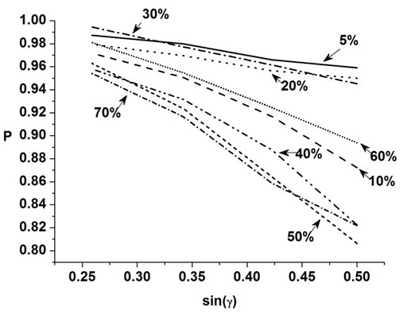
Рисунок 6. Зависимость поляризации Р от синуса угла скольжения γ при энергии фотонов 4 эВ (310 nm) для образцов разного состава.

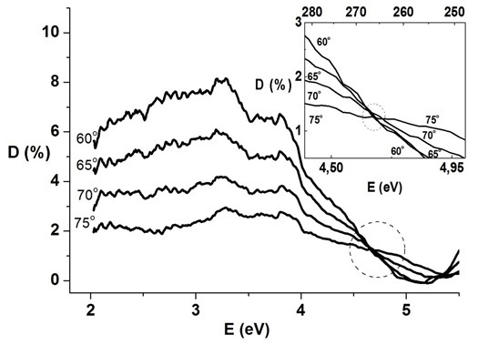Рисунок 5. Деполяризация D для нанокомпозита с 30% содержанием наночастиц Bi₂Te₃.

На рисунке 6 показана зависимость поляризации P=(1-D) от синуса угла скольжения γ (сумма углов падения и скольжения составляет 90 градусов). Как видно, из рисункa 6, поляризация P уменьшается с увеличением угла скольжения. Иными словами, для образцов всех составов, поляризация следует критерию Рэлея для шероховатых поверхностей со средним размером неоднородностей меньшим длины волны, что для энергии фотона 4 эВ составляет 310 нм.
Следует отметить, что эллипсометрические исследования проводились с использованием фокусирующего устройства и размер светового пятна на образце не превышал 250 мкм. Это позволило выбрать достаточно гладкие участки поверхности с наименьшей деполяризацией, а также правильно выбрать угол падения, при которых между эллипсометрическими параметрами и диэлектрической функцией имеется однозначное соответствие. При деполяризации превышающей 5% обеспечение такого соответствия проблематично.
Поскольку наиболее предпочтительными (с точки зрения чувствительности) являются эллипсометрические измерения при углах близких к углу Брюстера материала, то следовало бы восстанавливать диэлектрическую функцию по эллипсометрическим данным, полученным на углах близких к 60^{о} (угол Брюстера полиэтилена при n=1.5). Однако учитывая реальную деполяризацию (рисунок 5), только образцы с содержанием 5, 20 и 30% Bi₂Те₃ одновременно удовлетворяют как критерию по деполяризации (<5%) так и условию по углу (60^{о}). Для остальных составов при восстановлении диэлектрической функции за основу брались эллипсометрические данные полученные при углах 70-72^{о}, при которых деполяризация находилась в пределах допустимого уровня (рисунок 6).
- Заключение.
Таким образом, нами получены и охарактеризованы методами дифракции рентгеновских лучей и спектров комбинационного рассеяния света нанокомпозиты - матрицы LDPE с наполнителем в виде нанокристаллитов Bi₂Te₃.
Методами спектроскопической эллипсометрии обнаружено отклонение номинальных концентраций наночастиц Bi₂Te₃ от их реального содержания в нанокомпозите. Вследствие неоднородности нанокомпозитов предложены различные многослойные модели. Проведены вычисления на основе аппроксимации эффективной среды (Effective Medium Approximation, EMA) приближением Бруггемана, получена дисперсия мнимой и действительной частей диэлектрической функции. В данной работе объяснена природа неоднородностей в нанокомпозитах, путём изучения деполяризующих свойств нанокомпозитов.

Список литературы
[1] L.D. Hicks, M.S. Dresselhaus. Phys. Rev. B, 47, 12727 (1993).
[2] Э.М. Годжаев, С.Ш. Кахраманов, К.Дж. Гюльмамедов, А.Ю. Гамзаева.
Термоэлектричество. N.3, 21 (2013).
[3] W. Richter, H. Kohler, C.R. Becker. Phys. Stat. Sol. (b), 84, 619 (1977).
[4] H. Fujiwara. Spectroscopic Ellipsometry: Principles and Applications,
West Sussex, John Wiley & Sons Ltd (2007).
[5] D. Stroud. Superlattices and Microstructures, 23, 567 (1998).
[6] N. Mamedov, Y. Shim, H. Toyota, K. Wakita, N. Yamamoto, and S. Iida.
Phys. Stat. Sol. (a), 203, 2873 (2006).

